Un treno a Brescia (parte 2 al fondo)
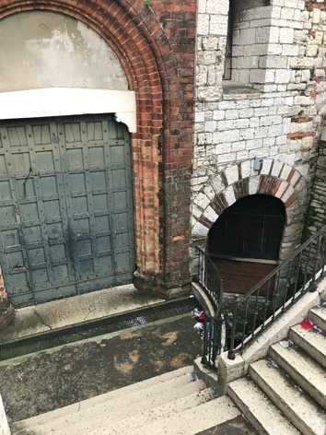
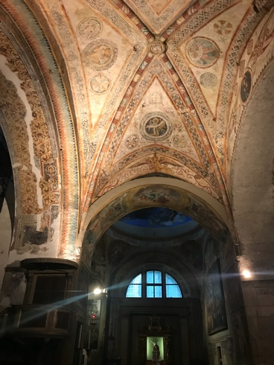
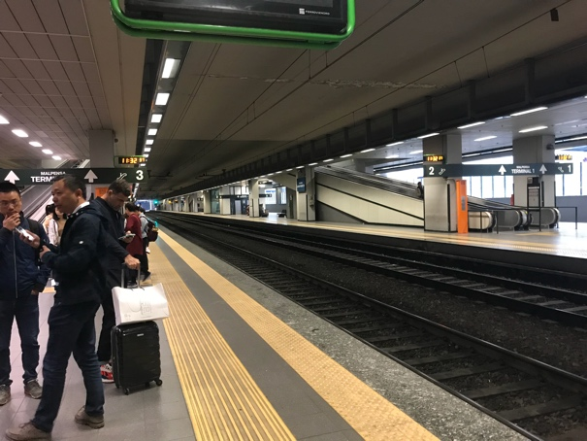
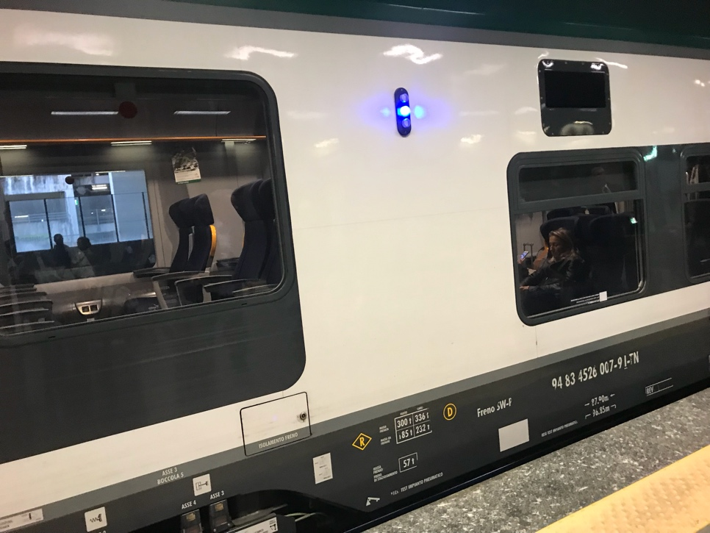
Visto che ormai, sto gironzolando L’italia per due settimane, è incredible che continuo a trovare un luogo spendido dopo un altro luogo incredibile… Suppongo che tutto il paese d’italia e pieno di bellezza, storia, architettura, arte, rovine…. Oh… non posso dimenticare... il cibo e il vino. Pur andando da una città ad un’altra, solitamente ci troviamo sul un treno. Oggi, ho guidato la mia macchina all’aeroporto a Milano, l’ha ritornata e ho preso un treno a Brescia. Una città che pieno della storia d’italia ed è molto legato alla storia del impero romano. Brescia si trova in Nord Italia, vicino il Lago di Garda e un posto molto strategico per Giulio Cesare e gli eserciti romani. Questo è uno dei pochi posizioni in cui L’impero fu in grado di difendersi dai invasori dal Gallia. Per questo, sono qui per un giorno. Voglio vedere le rovine e i musei legato a questo tempo nella storia. Oggi, stava piovendo per la maggior parte della giornata. Quindi, potevo fare un giro un po’ ma non troppo. Ho trovato una città interessante ma anche un po’ sporca.. C’era qualche cartaccia e alcuni barboni. Tuttavia, il centro storico è stato fantastico. Domani, secondo I previsioni, sarà soleggiato. Immagino che ci sarà un seconda puntata sul questo soggetto domani. Per oggi… Le foto….

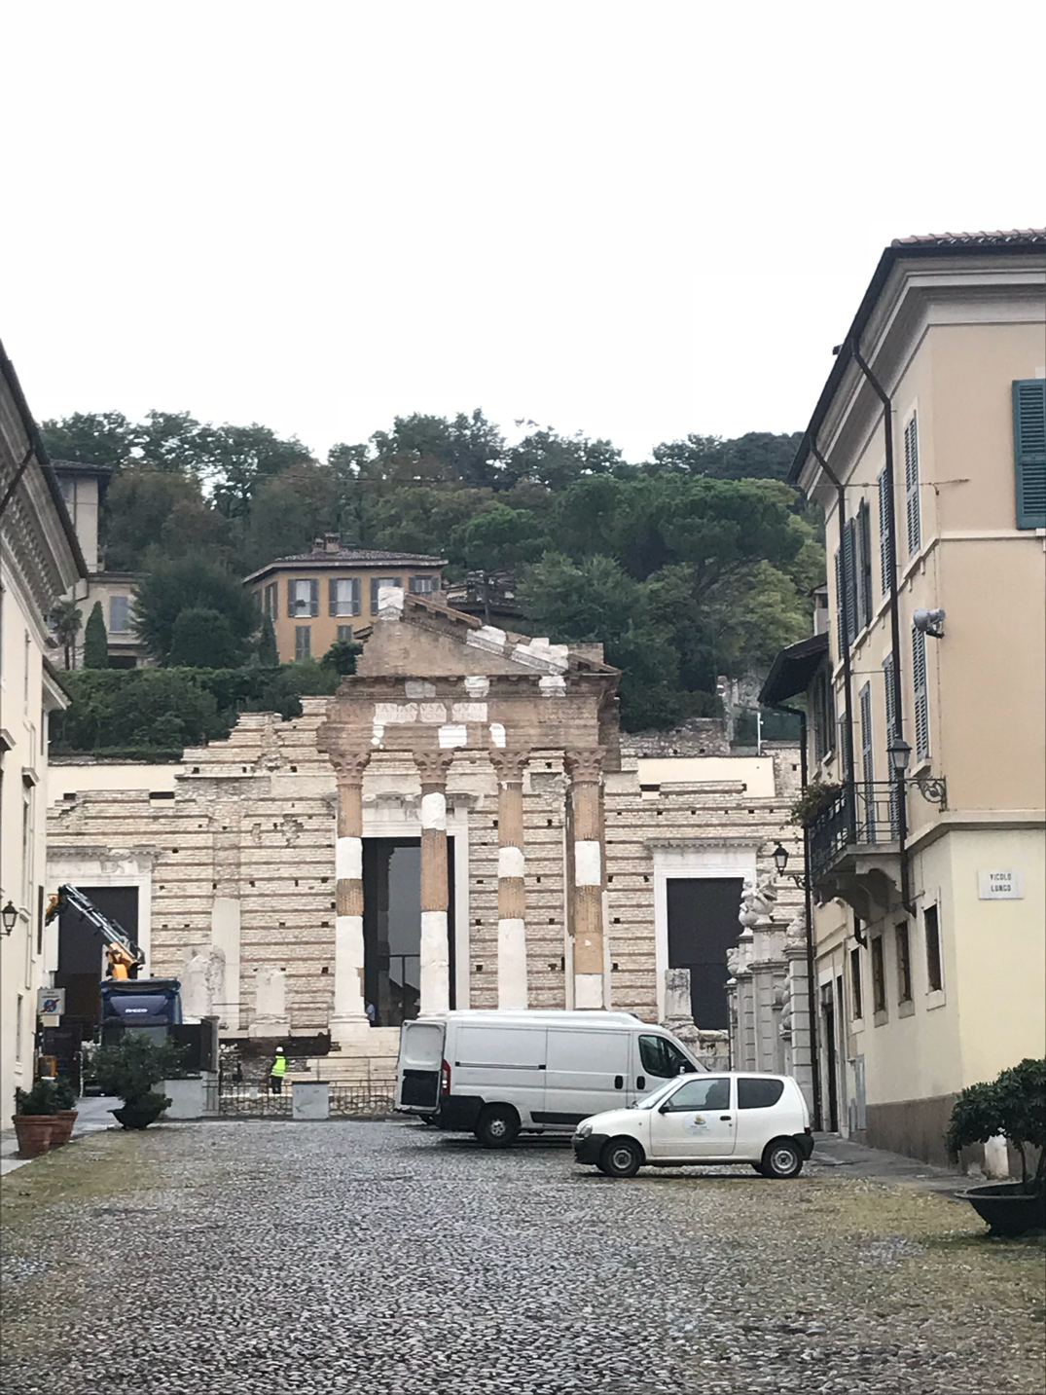

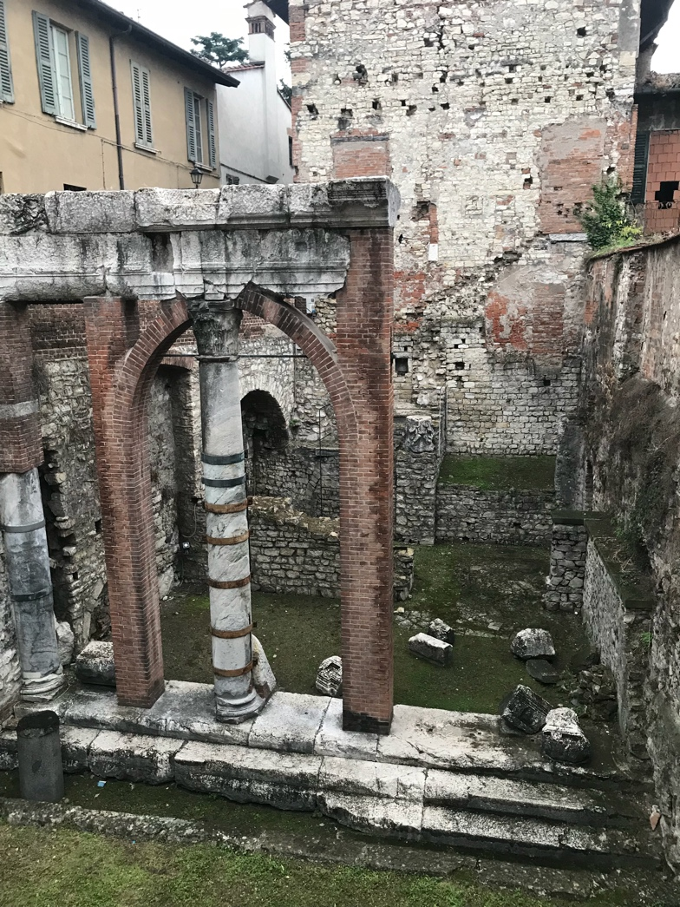

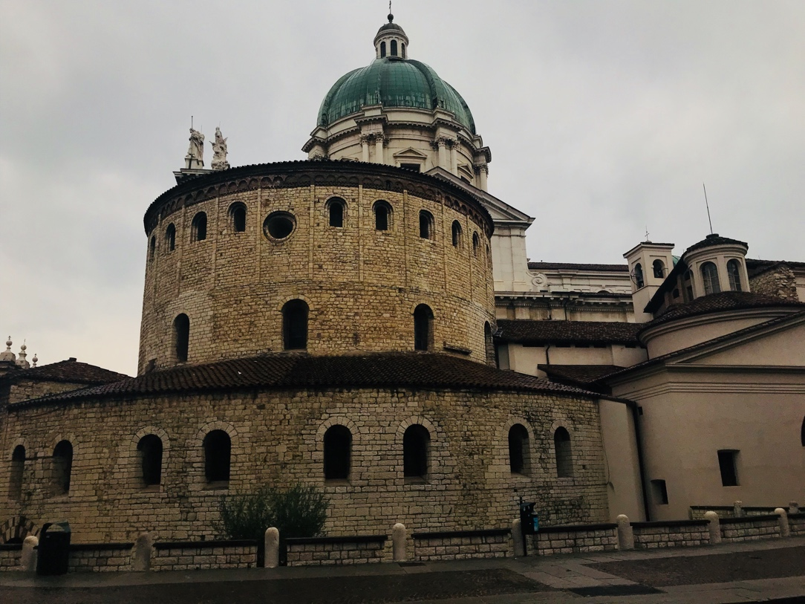
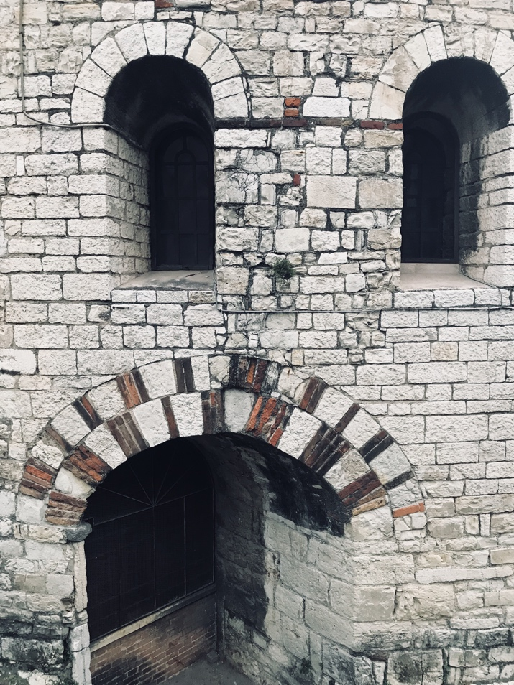
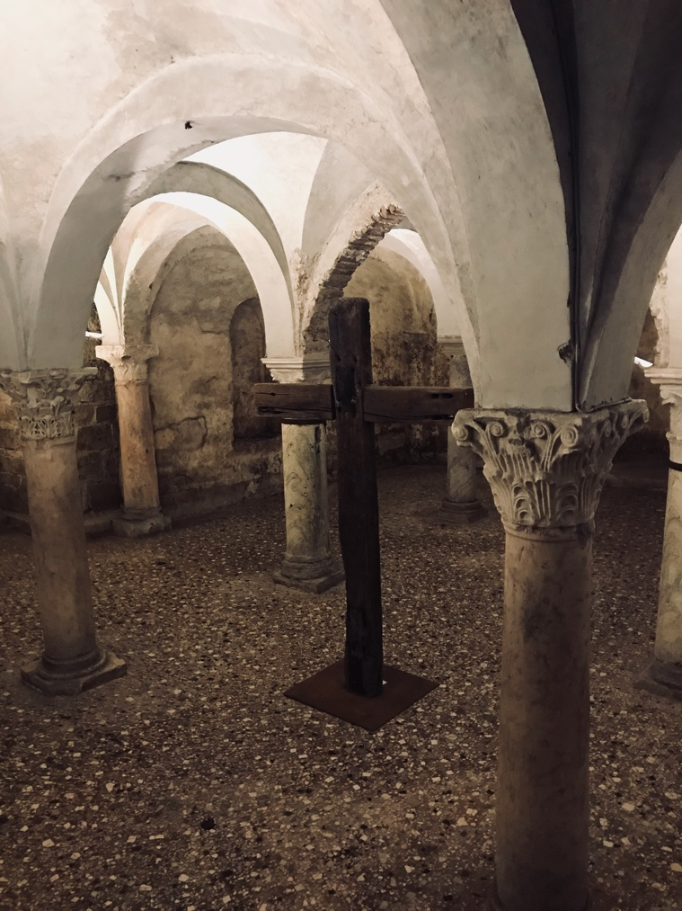

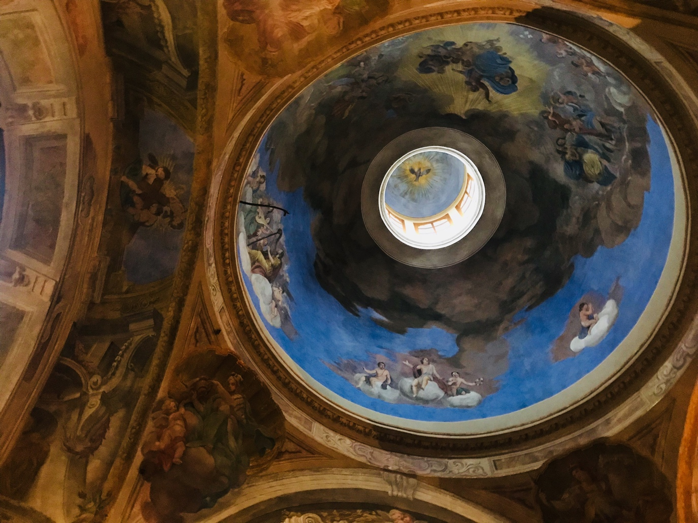

BRESCIA …. DAY 2
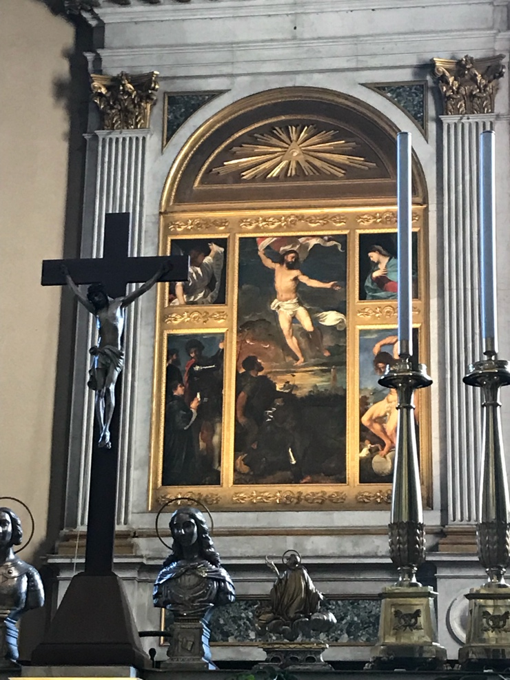
Oggi ho ricevuto una grande complimento…
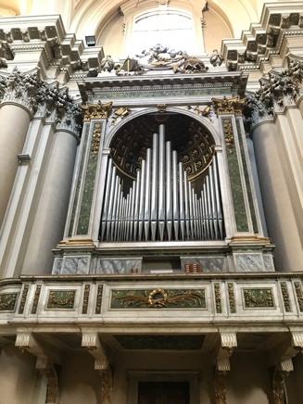
Cesare, il curator alla chiesa di San Nazaro, mi ha dato una gita turistica e dopo aver parlato… ah.. diciamo… 10-15 minuti…Lui mi ha chiesto, “da dove vieni?” … “sono American, vengo da Nashville.” … Una pausa… “Non pensavo che tu sei straniero… No… Ho pensato che sei Italiano.” Incredible!! Naturalmente, lui è anziano… Forse non è riuscito a ascoltarmi?…Ma per me – un grande momento.

Brescia: Una parte della città presenta la storia dei imperi romani…

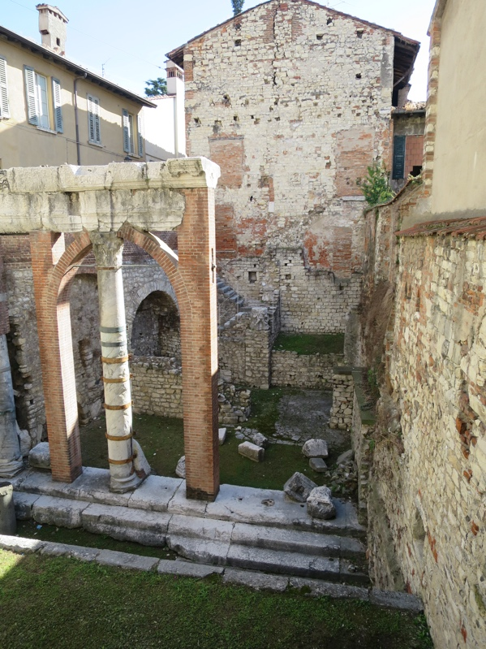
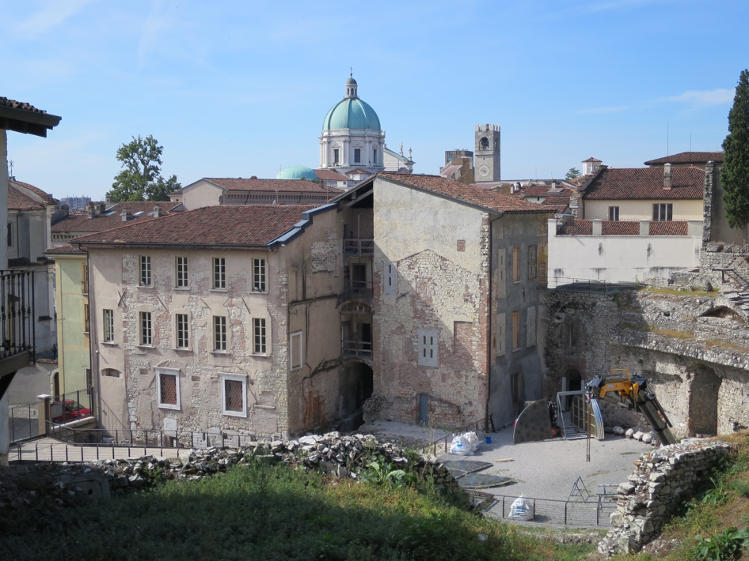

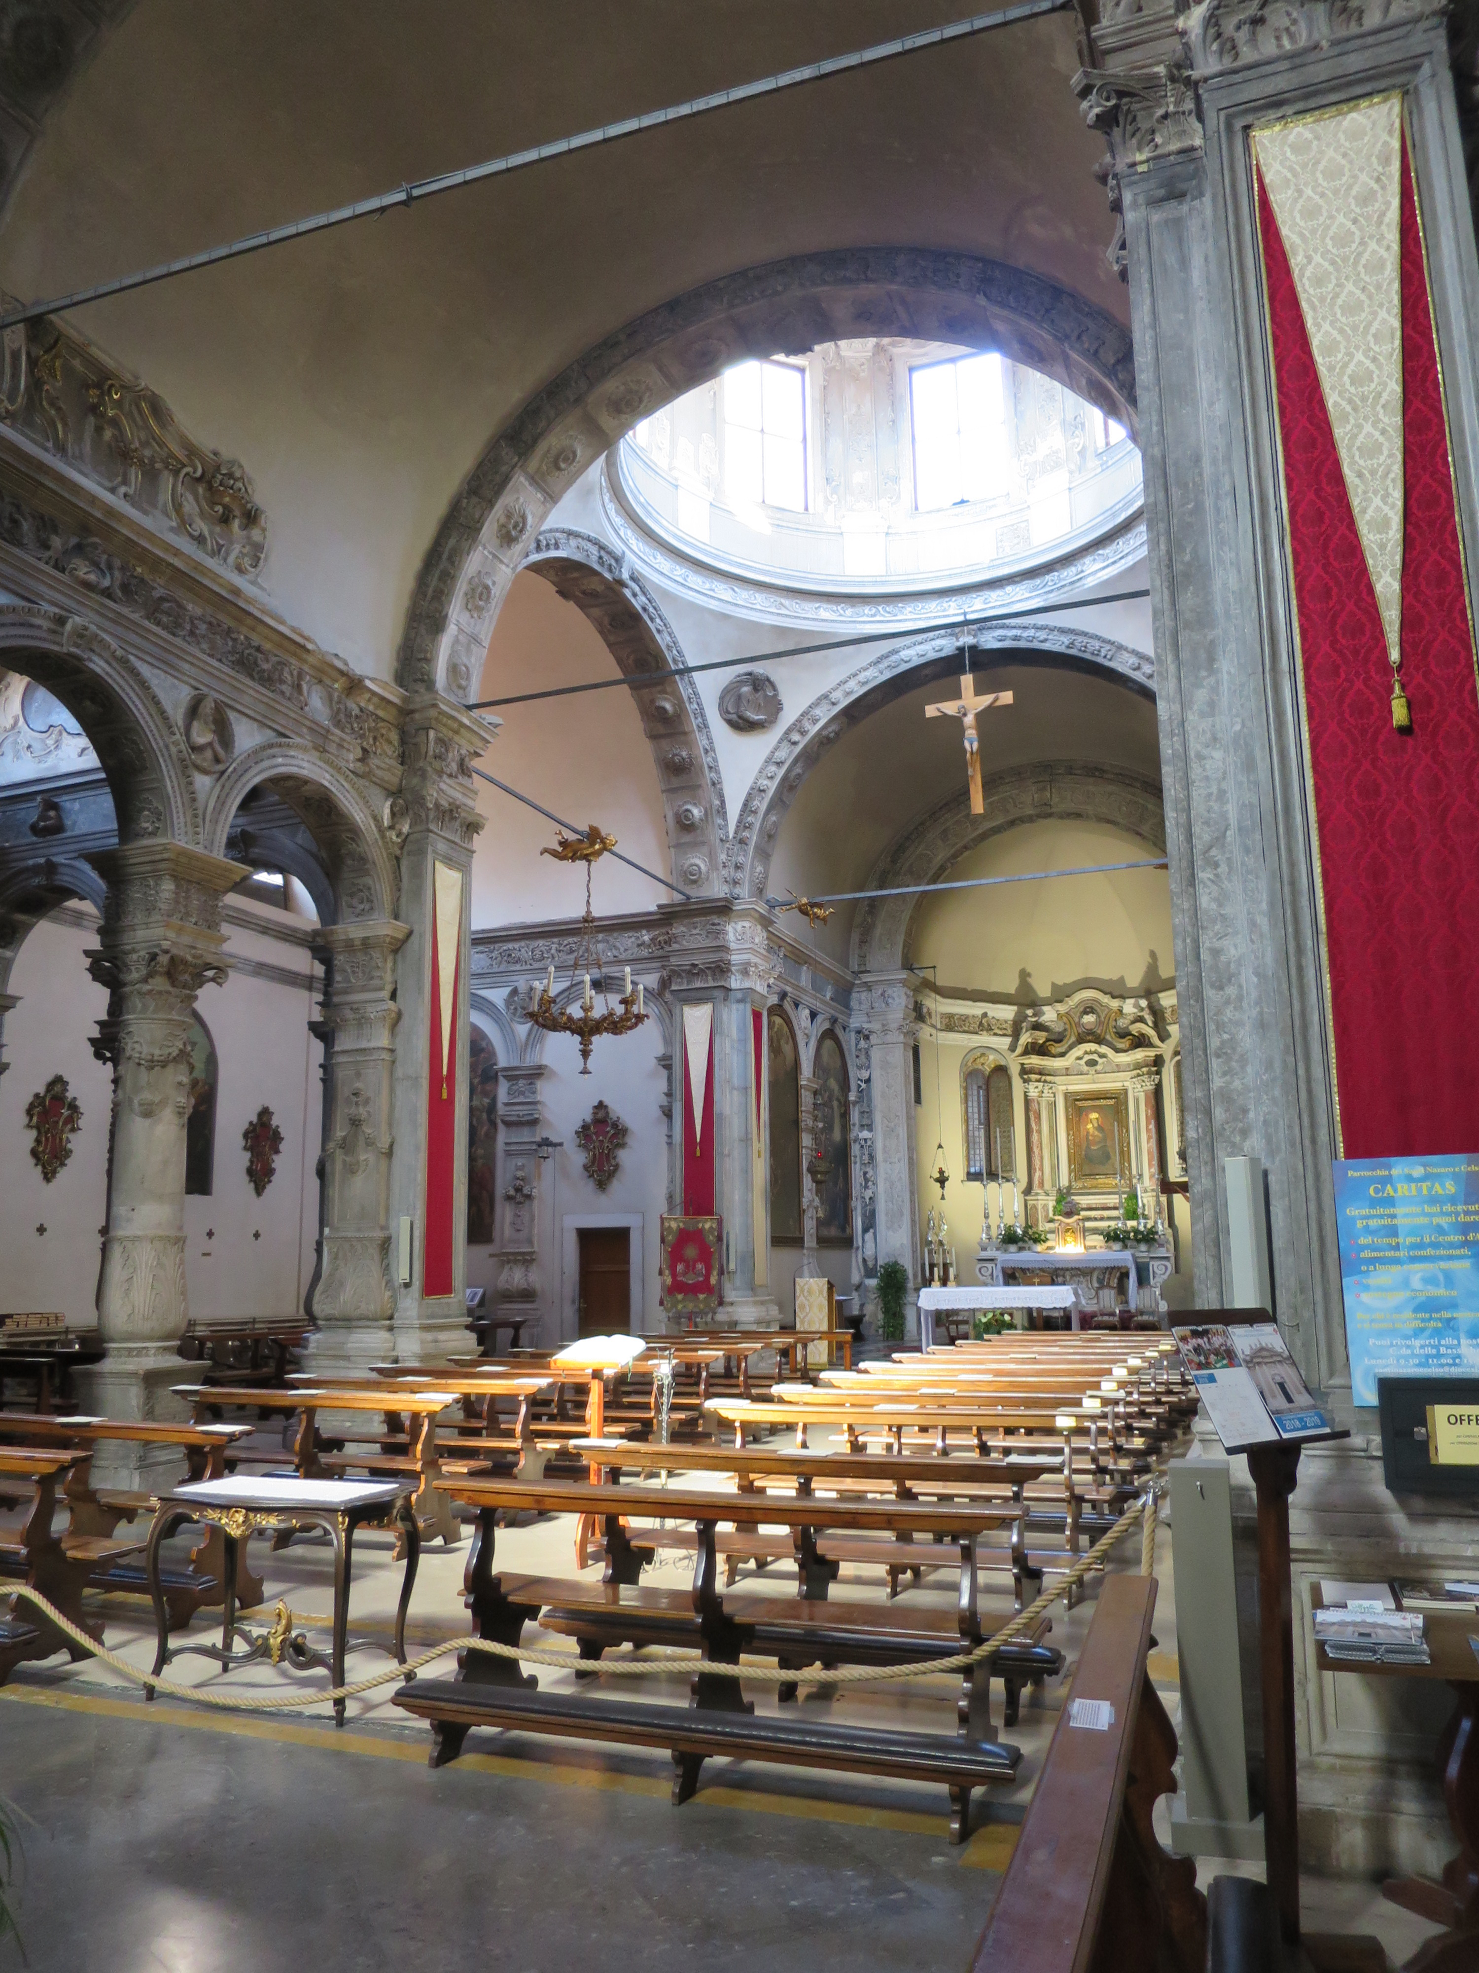
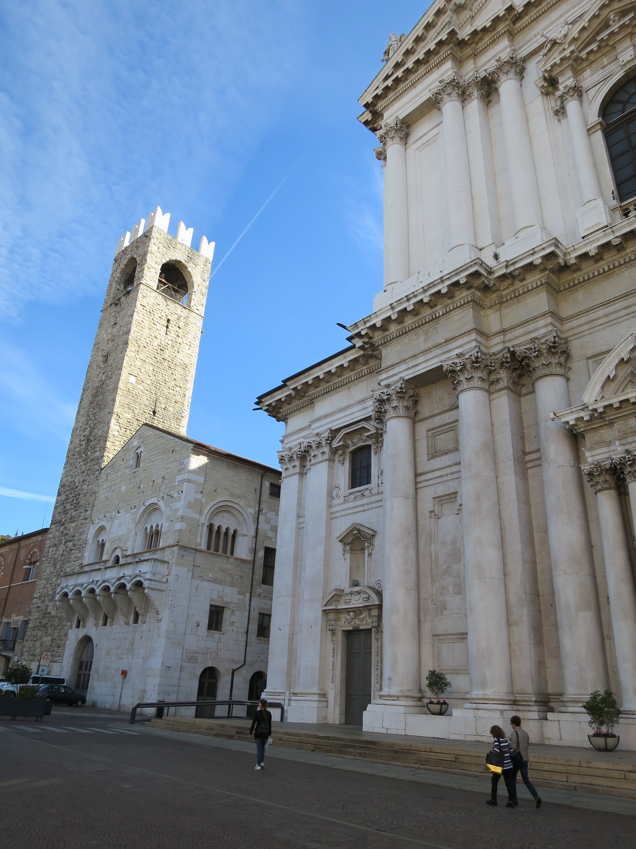
Un’altra parte… La storia della città

Le Chiese… I musei…

Bellissimi

Interressanti

Storichi

Grandi

Domani…

Roma!!

